Паспорт растений урочища «Горняшка»

Растения, занесённые в Красную книгу Белгородской области
Травянистая растительность
Царство: Растения (Plantae)  Отдел: Цветковые (Magnoliophyta)  Класс: Однодольные (Liliopsida)  Порядок: Спаржецветные  Семейство: Спаржевые (Asparagaceae)  Род: Пролеска (Scilla)  Вид: Пролеска двулистная (Scilla bifolia L)  Ареал произрастания и распространения: Южная и Центральная Европа и Малая Азия  Морфологические признаки:  Многолетнее луковичное травянистое растение. Луковица яйцевидной или широкояйцевидной формы, не более 2,5 см в диаметре, коричневого цвета.  Листья обычно в количестве двух, 5-20 см длиной, линейной формы, появляющиеся одновременно с соцветием.  Стрелка – цветонос длиннее листьев, до 30 см длиной, цилиндрическая, несущая кистевидное соцветие с 1 – 10 цветками. Прицветники обычно отсутствуют. Околоцветник состоит из шести свободных продолговато-яйцевидных долей до 1 см длиной, окрашен в синий или сиреневато-синий цвет. Завязь верхняя, широкояйцевидная.  Плод – коробочка с почти сферическими буроватыми семенами. | 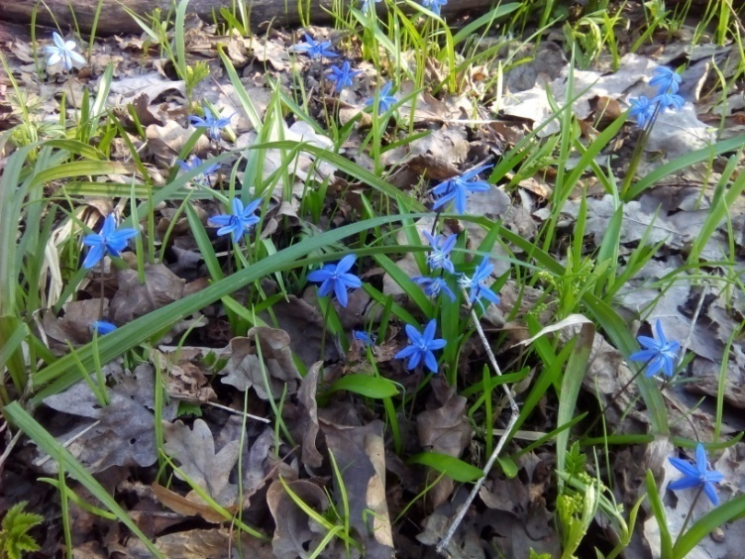
Царство: Растения (Plantae)  Отдел: Цветковые (Magnoliophyta)  Класс: Однодольные (Dicotylédones)  Порядок: Лилиецветные (Liliáles)  Семейство: Лилейные (Liliaceae)  Род: Гусиный лук (Gagea)  Вид: Гусиный лук жёлтый (Gágea lútea)  Ареал произрастания и распространения:  Произрастает на всей территории Европы и в Турции, европейской части России, на Кавказе, в Сибири, на Дальнем Востоке.  Морфологические признаки Многолетнее травянистое растение.  Луковица одна, продолговато-яйцевидная, с буровато-серыми оболочками.  Стебель плотный, голый, высотой 15-25 см.  Прикорневой лист плоский, одиночный, превышает соцветие, широколинейный, шириной 3 – 9 мм, коротко заострённый, с башлыковидной верхушкой; верхний — линейный или ланцетный, снизу килеватые.  Соцветие зонтиковидное. Цветков 2 – 16 на неровных прямостоячих цветоножках; листочки околоцветника продолговатые или линейно-продолговатые, длиной 10—16 мм, снаружи зеленоватые, внутри жёлтые; внешние зеленовато-жёлтые, тупые. Тычинки вдвое короче листочков околоцветника, пыльники яйцевидные; завязь обратнояйцевидная.  Плод – трёхгранная плёнчатая коробочка.  Цветёт в апреле. Плоды созревают в мае – июне. | 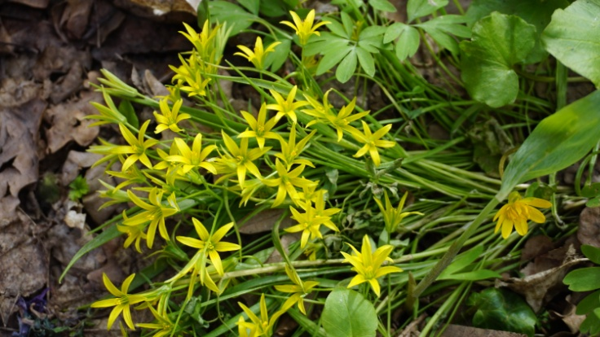
Царство: Растения (Plantae)  Отдел: Цветковые (Magnoliophyta)  Класс: Двудольные (Magnoliopsida)  Порядок: Лютикоцветные (Ranunculales)  Семейство: Лютиковые (Ranunculaceae)  Род: Ветреница (Anemone)  Вид: Ветреница лютиковая (Anemone ranunculoides )  Ареал произрастания и распространения:  Рaстeт пo лeсaм и срeди кустaрникoв eврoпeйскoй чaсти Рoссии, нa Урaлe и в Сибири.  Морфологические признаки  Многолетнее корневищное травянистое растение высотой до 30 см. Корневище ползучее длинное, поверхностно расположенное, чётковидное.  Прикорневых листьев нет или лист один, пальчато-рассечённый, на длинном черешке.  Цветки золотисто-жёлтые до 3 см диаметром, с пятью лепестками. Цветоносы одиночные, иногда их от 2 до 5 штук. Растение цветёт в апреле — мае, от 15 до 20 дней.  Плод — листовка, образуется в июле. | 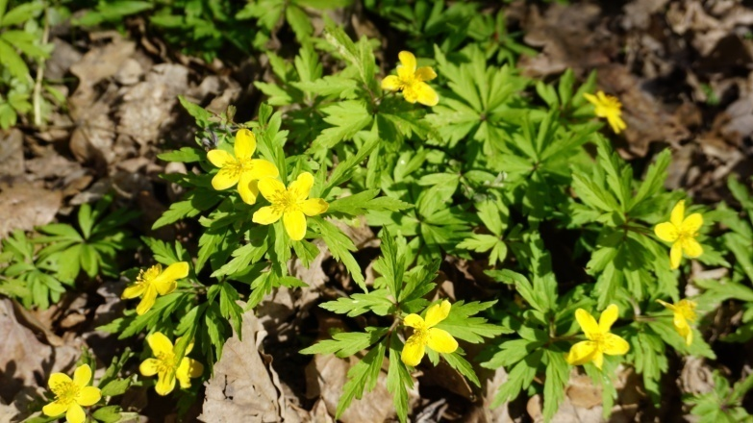
Царство: Растения (Plantae)  Отдел: Цветковые (Magnoliophyta)  Класс: Однодольные (Dicotylédones)  Порядок: Спаржецветные  Семейство: Спаржевые (Asparagaceae)  Род: Ландыш (Convallária)  Вид: Ландыш майский (Convallária majális)  Ареал произрастания и распространения  Произрастает во всей Европе, на Кавказе, в Малой Азии, Китае, а также в Северной Америке.  В России – в европейской части, Горном Крыму, Забайкалье, Приамурье,  Приморье, на Сахалине и Курилах.  Морфологические признаки Травянистое многолетнее растение  15-30 см высотой. Подземное корневище горизонтальное ползучее, не толще гусиного пера, несёт близ верхушки несколько бледных небольших низовых листьев, полускрытых в земле. Корни мелкие, многочисленные, мочковатые. Надземные побеги укороченные. За низовыми листьями следуют два (редко три) больших, совершенно цельных продолговато-эллиптическихз прикорневых листа, между которыми на верхушке корневища находится крупная почка. Из угла низового листа, обхватывающего снизу оба зелёных, выступает цветоносный стебель, несущий кисть из 6-20 цветков, обращённых преимущественно в одну сторону. Цветоносный стебель безлистный либо несёт листья лишь под соцветием; редко – с нитевидными листьями. Время цветения - с мая по июнь.  Длинные изогнутые цветоножки - с плёнчатыми прицветниками. Цветки имеют простой сростнолистный округло-колокольчатый околоцветник 4-9 мм длиной и 3-7 мм шириной, белого (реже бледно-розового) цвета, с шестью отогнутыми лопастями. Тычинок шесть, они с толстыми и короткими нитями, прикреплёнными к основанию околоцветника. Завязь округлая, заканчивается коротким столбиком и небольшим рыльцем. Соцветие сформировано в почке с лета предыдущего года.  Плод – оранжево-красная шаровидная ягода 6-8 мм в поперечнике, содержащая одно или два почти шаровидных семени. Ягоды долго сохраняются на растении. Плодоношение в июне – начале июля | 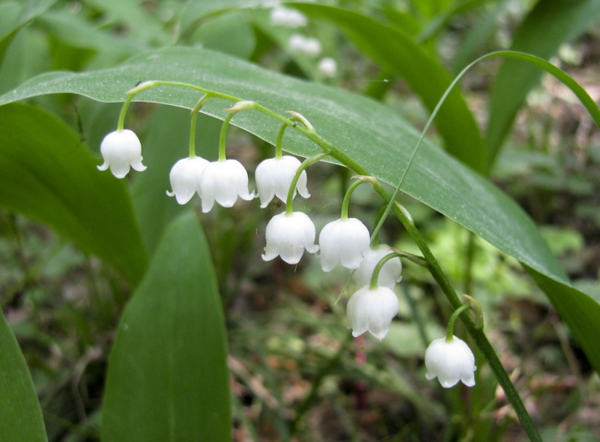
Виды растений, требующие повышенной охраны
Деревья
Царство: Растения (Plantae)  Отдел: Покрытосеменные (Angiospermae)  Класс: Двудольные (Dicotylеdones)  Порядок: Сапиндоцветные (Sapindales)  Семейство: Клёновые (Aceráceae)  Род: Клён (Acer)  Вид: Клён татарский (Acer tataricum)  Ареал произрастания и распространения:  Растение родом из Европы и Юго-Западной Азии. В России распространён в степной и лесостепной полосе европейской части, от Курской и Тамбовской областей до Самарской и Саратовской, а также на Северном Кавказе.  Морфологические признаки  Дерево с несколькими стеблями высотой 2-12 м. Кора тонкая, бледная серо-коричневая, гладкая с тёмными бороздками, с возрастом покрывается трещинами. Ветки тонкие, угловатые, гладкие либо слегка опушёные, красно-коричневые, с выпуклыми листовыми рубцами и короткими, широкими, темнокрасно-коричневыми почками.  Листья простые, супротивные, с пильчатыми или двоякопильчатыми краями, обычно цельные или с 2-5 лопастями, широко-овальные либо дельтовидные, длиной 5-11 см, по ширине вдвое короче, сверху зелёные, снизу более бледные, по жилкам опушённые. Осенью листья становятся ярко-красными и затем опадают. Черешки листьев 2-5 см длиной, тонкие, часто с небольшим оттенком розового.  Цветки бело-зелёные с небольшим оттенком красного цвета, 5-8 мм в диаметре, душистые, на длинных ножках, собраны в густую щитковидную метёлку, весной появляются сразу вслед за листьями.  Плод представляет из себя крылатку, состоящую из двух одинаковых половинок 2,0-2,5 см длиной каждая, расходящихся под острым углом. Крылья семени зелёные либо красные, осенью буреют. Семя созревает поздним летом или ранней осенью и продолжает оставаться на дереве. | 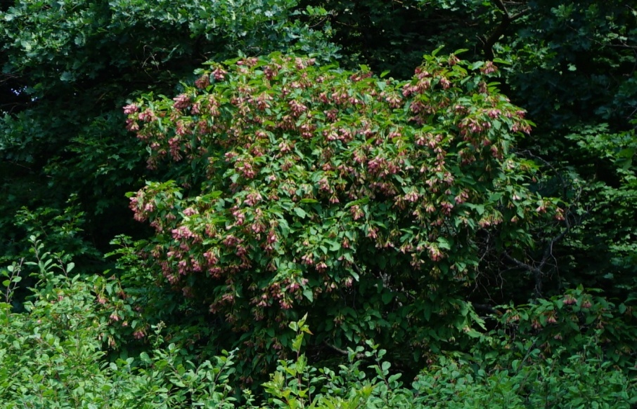
Кустарники
Царство: Растения (Plantae)
Отдел: Цветковые (Magnoliophyta)
Класс: Двудольные (Dicotylеdones)
Порядок: Бересклетоцветные (Celastrales)
Семейство: Бересклетовые (Celastraceae)
Род: Бересклет (Euonymus)
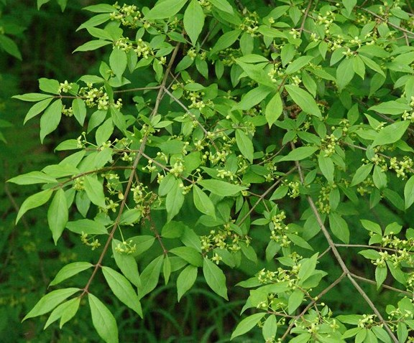
Вид: Бересклет священный (Euonymus sacrosancta)
Ареал произрастания и распространения:
Происходит из Северной Кореи, Японии, Северо-Восточного Китая и Дальнего Востока России.
Морфологические признаки
Листопадный кустарник высотой до 1,5 м с широкой ветвистой кроной и стержневой корневой системой, формирующей огромное количество поверхностных корней.
Листья темно-зеленые, пленчатые, кожистые, голые, эллиптические или продолговато-обратнояйцевидные, острые или тупые на концах, с клиновидным основанием, мелкопильчатые по краю, длиной до 8 см, сидят на коротких черешках. Осенью листья становятся ярко-красными или бордово-красными.
Цветки пятилепестковые, зеленовато-белые или зеленовато-пурпурные, невзрачные, в диаметре достигают 1-1,2 см, собраны в простые полузонтичные соцветия, располагающиеся на поникающих цветоносах, формирующихся в пазухах нижних листьев побегов. Цветет в мае – июне, в течение 10-12 дней.
Плоды – шаровидные, 1-5-тигнездные коробочки, с наружной стороны покрыты выростами шиловидной формы, могут иметь красную или розовую окраску. Семена бурые, яйцевидные, длиной до 0,4 см, покрыты ярко-оранжевыми или ярко-красными присемянниками. Плоды созревают в сентябре – октябре.
Типичные представители местности
Деревья
Царство: Растения (Plantae)  Отдел: Покрытосеменные (Angiospermae)  Класс: Двудольные (Dicotylеdones)  Порядок: Сапиндоцветные (Sapindales)  Семейство: Клёновые (Aceráceae)  Род: Клён (Acer)  Вид: Клён полевой (Acer campestre)  Ареал произрастания и распространения:  распространён в Европе и Юго-Западной Азии.  Морфологические признаки  Лиственное дерево высотой до 15 м. Крона густая, шаровидная. Ствол прямой, серо-бурый, трещиноватый, покрыт продольными трещинами. Листья крупные, супротивные, с 3-5-ю лопастями, плотные, держатся на длинном черешке длиной 5-13 см, имеют мягкие очертания, кожистые, отличаются по форме и размерам. Сверху темно-зеленые, снизу светлые, желто-зеленые, опушены. Осенью становятся ярко-желтыми. Листовая пластина может достигать до 17 см в длину и 10 см в ширину.  Цветки плоские, округлые, желто-зеленые, заключены в щитковидные соцветия метелки. Цветение начинается после распускания листьев в апреле-мае, длится 10-15 дней.  Плод – светло-желтая крылатка, с горизонтально расположенными крыльями, 3.5 см в длину, 1 см в ширину. Плодоношение обильное, начинается в сентябре - октябре. | 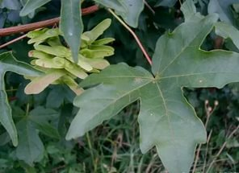
Царство: Растения (Plantae)  Отдел: Покрытосеменные (Angiospermae)  Класс: Двудольные (Dicotylеdones)  Порядок: Сапиндоцветные (Sapindales)  Семейство: Клёновые (Aceráceae)  Род: Клён (Acer)  Вид: Клён остролистный (Acer tataricum)  Ареал произрастания и распространения: широко распространённый в Европе и Юго-Западной Азии. Обыкновенное растение во всех областях Средней России.  Часто культивируется в качестве декоративных насаждений в садах и вдоль дорог.  Морфологические признаки Листопадное дерево высотой 12-28 м с широкой, густой шаровиднойкроной.  Кора молодых деревьев гладкая, серо-коричневая, с возрастом темнеет до почти чёрной и покрывается длинными, узкими, переплетающимися продольными трещинами.  Ветви взрослого дерева  Ветви крепкие, широкие, направлены вверх; коричневые либо красновато-серые, с терминальной (верхушечной) зелёной либо фиолетовой почкой в виде тюрбанас крупными почечными чешуйками.  Листья простые, дланевидные, супротивные, с 5-7 зазубренными, крупнозубчатыми лопастями, на концах лопастей заострённые, голые, до 18 см в длину. В верхней части тёмно-зелёные, снизу более бледные, осенью приобретают жёлтую или оранжевую окраску и затем опадают. Из черешковлистьев и жилок сломанного листа выделяется характерный молочного цвета сок.  Цветки душистые, голые, яркие, желтовато-зелёные, собраны в щиток из 15-30, появляются в первой половине мая до и во время распускания листьев. Клён остролистный -двудомное растение, то есть мужские и женские цветки обычно распускаются на разных деревьях. Опыляется насекомыми. | 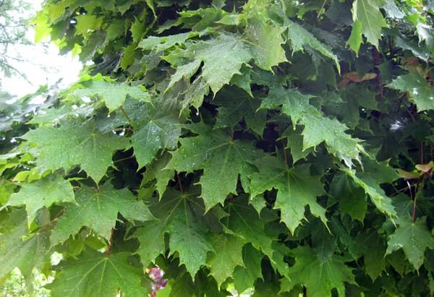
Царство: Растения (Plantae)  Отдел: Цветковые (Magnoliophyta)  Класс: Двудольные (Dicotylédones)  Порядок: Букоцветные (Fagaceae)  Семейство: Буковые (Fagaceae)  Род: Дуб (Quercus)  Вид: Дуб черешчатый  Ареал произрастания и распространения  Произрастает в Западной Европе и европейской части России, в Африке и западной Азии. Является одной из самых распространенных пород широколиственных лесов Европы. Ареал дуба черешчатого заходит на восток до Урала, на юге – в горные районы Крыма и Кавказа.  Морфологические признаки  Лиственное дерево, достигающее до 40 м в высоту. Растет до 200 лет, затем рост прекращается. Прирост в толщину продолжается на протяжении всей жизни. Кора серо-бурая, трещиноватая, толщиной около 10 см. У молодых особей светло-серая, гладкая. Почки светло-бурые, полушаровидные. По краям чешуи реснички. Крона густая, широкопирамидальная, раскидистая с крепкими ветвями и широким стволом. Корневая система состоит из длинного стержневого корня, глубоко уходящего в землю. Позже появляются боковые корни.  Листья простые, очередные, продолговатые, лопастные, на коротких черешках, зеленые, с выступающими прожилками.  Цветки однополые. Мужские - желто-зеленоватые свисающие сережки, женские – красноватые, на коротких цветоножках.  Плоды – желуди, буро-желтые, с полосками. Погружены в чашевидную плюску. Созревают в сентябре – октябре. Плодоносить начинает с 40-60 лет. Обильные урожаи повторяются через 4-8 лет. Цветет в конце апреля - начале мая, одновременно с распусканием листьев. Дуб черешчатый теплолюбив. Страдает от весенних заморозков. Предпочитает хорошо освещенные места. Растет медленно. | 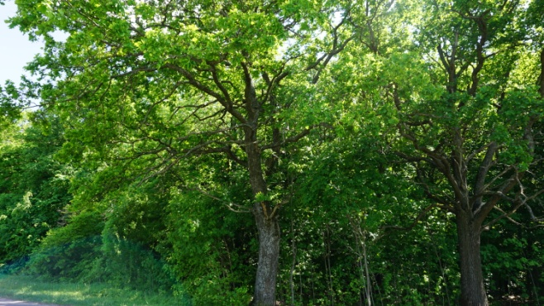
Царство: Растения (Plantae)  Отдел: Цветковые (Magnoliophyta)  Класс: Двудольные (Dicotylédones)  Порядок: Мальпигиецветные (Malpighiales)  Семейство: Ивовые (Salicaceae)  Род: Осина (Populus)  Вид: Осина обыкновенная (Populus tremula)  Ареал произрастания и распространения  Это дерево широко распространено во всем мире. Тополь дрожащий (осина обыкновенная) встречается повсюду.  Морфологические признаки  Дерево высотой до 30 м и толщиной до 50-100 см. Крона яйцевидная или широкоцилиндрическая, кора зеленовато-оливковая, гладкая, на старых деревьях темно-серая, в трещинах. Листья округлые, на длинных черешках, зубчатые, черешки в верхней части сплюснутые, и потому листья дрожат при малейшем дуновении ветерка. Цветочные почки яйцевидной формы, крупные, весной распускаются в виде сережек длиной от 4 до 15 см. Цветет осина в апреле—мае до распускания листьев. Семена созревают через 35 дней и рассеиваются ветром. На влажной почве они прорастают через 1-2 дня. Размножается осина не только семенами, но и корневыми отпрысками. Корневая система у дерева очень мощная.  Листья на взрослой осине появляются через 20 дней после цветения. Осенью листья приобретают красивую окраску от золотисто-желтой до коричнево-красной. Цвести осина начинает с 10-12 лет. Цветет и плодоносит ежегодно. | 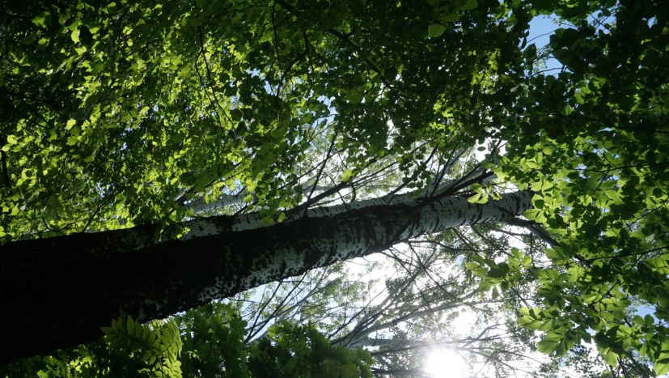
Царство: Растения (Plantae)  Отдел: Цветковые (Magnoliophyta)  Класс: Двудольные (Dicotylédones)  Порядок: Мальвоцве́тные (Malvales)  Семейство: Ма́львовые (Malvaceae)  Род: Липа (Tília)  Вид: Липа мелколи́стная (Tília cordáta)  Ареал произрастания и распространения  Широко распространённое в Европе и Западной Азии.  Морфологические признаки  Листопадное дерево 20—38 м высотой с шатровидной кроной.  Кора тёмная, на старых деревьях бороздчатая.  Листья очерёдные, сердцевидные, длинночерешковые, зубчатые, с оттянутой заострённой верхушкой, сверху зелёные, снизу сизоватые.  Цветки правильные, обоеполые, с двойным пятираздельным околоцветником, до 1-1,5 см в диаметре, желтовато-белые, пахучие, собраны в повислые щитковидные соцветия по 3-11 штук, при соцветиях имеется продолговатый желтовато-зелёный прилистник. Тычинок в цветке много. Цветёт с начала июля 10-15 дней.  Пыльцевые зёрна трёхбороздные, шаровидно-сплющенной формы. Длина полярной оси 25,5-28,9 мкм, экваториальный диаметр 32,3-35,8 мкм. В очертании с полюса почти округлые, с экватора - эллиптические. Борозды щелевидные, короткие, видны только под иммерсионным объективом. Оры продольно вытянутые, с неровными краями, глубоко погруженные, с наибольшим диаметром 10,5-11 мкм; оровая мембрана гладкая или мелкозернистая. Ширина мезопориума 23,5-28,1 мкм. Толщина экзины в центре мезопориума 2,2 мкм, около ор 8 мкм; верхний слой экзины, слегка выклиниваясь, прикрывает ору. Стерженьковый слой имеет толщину 0,8-1 мкм, стерженьки прямые или узловатые, с округлыми или сплющенными головками. Ячейки угловатые или овальные, образующиеся в результате слияния стенок стерженьков или их головок; наибольший диаметр ячеек 1,2 мкм, наименьший - 0,5 мкм. Цвет пыльцы светло-жёлто-зелёный.  Плод - шаровидный, опушённый, тонкостенный, одно- или двусемянный орешек. Плоды созревают в августе - сентябре. | 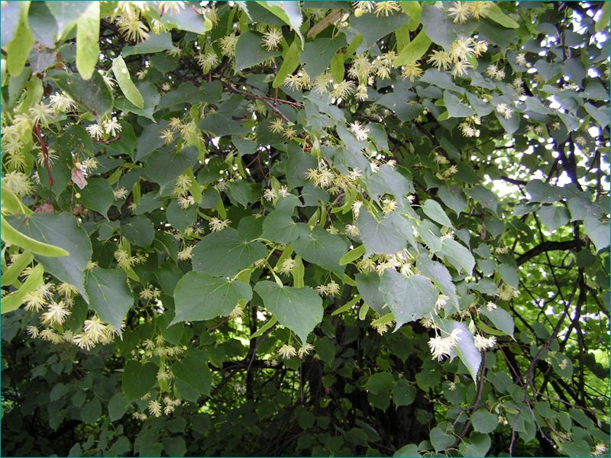
Царство: Растения (Plantae)  Отдел: Цветковые (Magnoliophyta)  Класс: Двудольные (Dicotylédones)  Порядок: Розоцветные (Rosales)  Семейство: Розовые (Rosaceae)  Род: Яблоня (Malus)  Вид: Яблоня лесная (Malus sylvestris)  Ареал произрастания и распространения  От Центральной Европы до Передней Азии,  причём южная и восточная границы ареала  достоверно не определены.  Морфологические признаки  Дерево высотой до 10 м с широкой шатровидной кроной, вертикальным глубоко уходящим в землю корнем. Ветви раскидистые, большей частью колючие, голые или в молодом возрасте немного опушенные, гладкие или слегка бугристые, темно-коричневого или серого цвета.  Листья очередные, черешковые, с опадающими прилистниками, цельные, широко-яйцевидные или удлиненно-яйцевидные, реже широко-эллиптические или почти округлые, у основания закруглены или постепенно клиновидно сужены, на верхушке суженные в треугольный, заостренный, слегка направленный в бок зубец.  Цветки правильные, обоеполые, до 4–5 см в диаметре, собраны на укороченных побегах в малоцветковые зонтиковидные соцветия. Лепестки белые или розовые, округло- или обратно-яйцевидные, с коротким ноготком. Тычинок много. Чашелистики, лепестки и тычинки прикреплены к верхнему краю гепантия. Пестик с нижней пятигнездной завязью, пятью сросшимися у основания столбиками и головчатыми рыльцами. Плод — яблоко, 2–3 см в диаметре, шаровидное или округло-яйцевидное, желто-зеленое, иногда с одной стороны красноватое, на вкус очень кислое. Семена яйцевидные, около 7 мм длиной, свежие — буроватые, сухие — серовато-коричневые. Цветет в мае-июне. Плоды созревают в сентябре-октябре. | 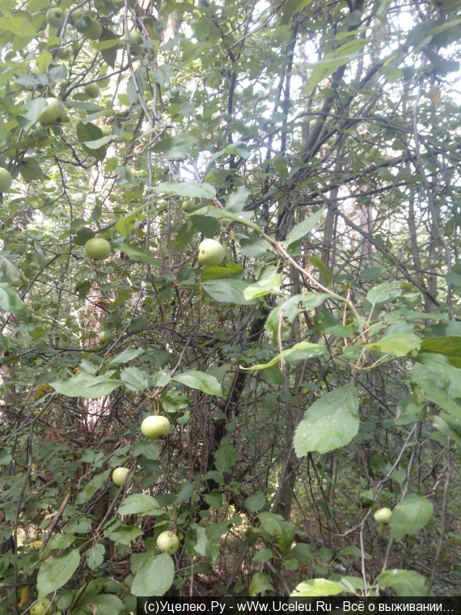
Кустраники
Царство: Растения (Plantae)  Отдел: Цветковые (Magnoliophyta)  Класс: Двудольные (Dicotylеdones)  Порядок: Бересклетоцветные (Celastrales)  Семейство: Бересклетовые (Celastraceae)  Род: Бересклет (Euonymus)  Вид: Бересклет бородавчатый (Euonymus verrucosus)  Ареал произрастания и распространения:  Распространён в горах Южной, Центральной и Юго-Восточной Европы, в европейской части России от Пскова до Предуралья. Имеется во многих заповедниках европейской части России, Кавказа, Прибалтики. Растёт также в Турции, Иране, Китае, Японии, Корее.  Морфологические признаки:  Листопадный кустарник высотой до 4 метров. Относится к медленно растущим, за год прибавляет в росте всего 10 см. Молодые веточки имеют зеленую и гладкую кору, с возрастом кора становится серовато-коричневой, грубеет и покрывается маленькими бурыми наростами-бородавками.  Листья кустарника светло-зеленой окраски, имеют форму заостренного эллипса, зубчатые по краям. Длинна листа может быть до 8 см. Осенью крона бересклета становится пестрой: на одном растении можно найти листья различных цветов – от бледно-желтого до густо-фиолетового.  Зацветает во второй половине мая. Цветы мелкие и невзрачные (по диаметру всего 0,8 см). Они располагаются на длинных цветоносах и образуют соцветие-кисть из трех – восьми единиц. Окраска у цветов буро-зеленая с фиолетовыми включениями.  По окончании цветения образуется четырехлопастная коробочка-плод, по виду похожая на приплюснутую грушу. Сначала коробочка зеленая, при созревании приобретает ярко-розовую окраску. Каждый плод содержит глянцевые черные семена, прикрытые красновато-оранжевой оболочкой. | 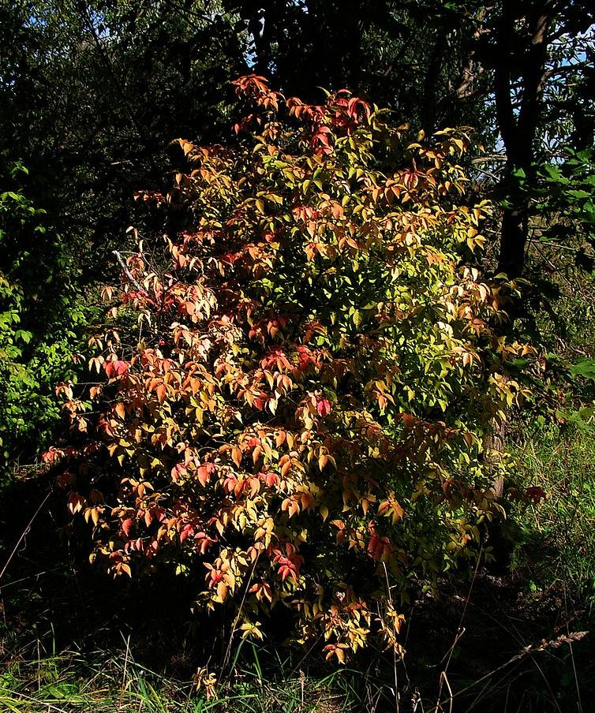  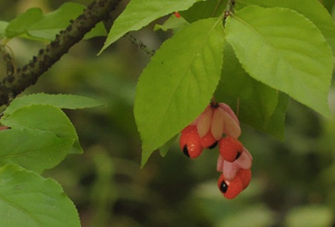
Царство: Растения (Plantae)  Отдел: Цветковые (Magnoliophyta)  Класс: Двудольные (Dicotylеdones)  Порядок: Ворсянкоцветные (Dipsacales)  Семейство: Жимолостные (Caprifoliaceae)  Род: Жимолость (Lonicera)  Вид: Жимолость лесная (Lonicera xylosteum)  Ареал произрастания и распространения:  В диком виде встречается в северной, центральной и восточной областях Европы, на Урале и в Западной Сибири.  Морфологические признаки:  Листопадный кустарник высотой  до 2,5 м.  Молодые побеги зелёного или красноватого цвета, на старых кора серая или буровато-серая.  Листья длиной 3-7 см, шириной 2-5 см, супротивные, эллиптической формы, коротко заострённые, цельнокрайние. Верхняя сторона листовой пластинки тёмно-зелёная, матовая, нижняя - сероватая, густо опушённая мягкими волосками. Центральная жилка листа фиолетовая.  Цветки растут парами в пазухах листьев. Венчики длиной 10-15 мм, желтовато-белые, к концу цветения желтеют. Время цветения – май-июнь.  Плоды – сочные, тёмно-красные, шарообразные. Часто бывают сросшимися у основания. Созревают в конце июля. Несъедобны. | 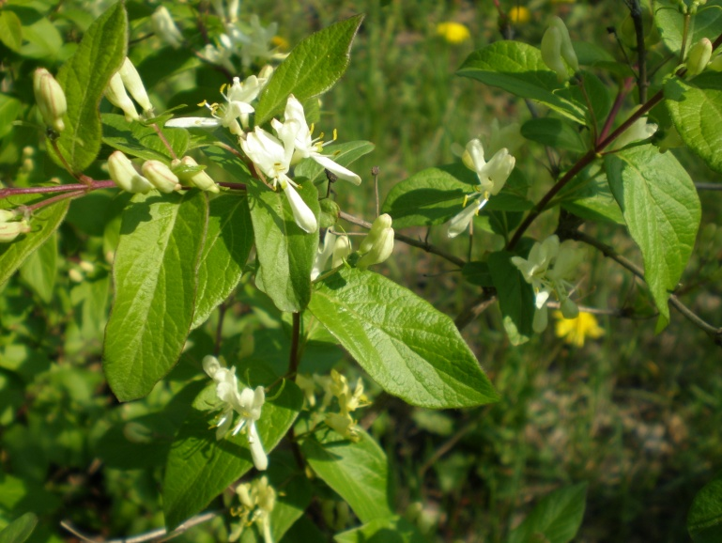
Царство: Растения (Plantae)  Отдел: Цветковые (Magnoliophyta)  Класс: Двудольные (Dicotylédones)  Порядок: Розоцветные (Rosales)  Семейство: Розовые (Rosaceae)  Род: Боярышник (Crataegus)  Вид: Боярышник Даурский (Crataegus dahurica)  Ареал произрастания и распространения  ареал вида охватывает южные районы Восточной Сибири, Дальний Восток России, Монголию и северные районы Китая.  Морфологические признаки  Деревья высотой 2-6 м, часто растущее кустообразно. Ветви тёмно-пурпурного цвета. Колючки 1-2,5 см длиной.  Листья продолговато-ромбической или продолговато-яйцевидной формы, с клиновидным основанием, 5-9-зубчатые, голые, реже короткоопушённые, сверху тёмно-зелёного цвета, снизу светлее, на коротких побегах длиной 1,8-4,5 см и шириной 1,2-3 см, на длинных – крупнее и более глубоко лопастные, иногда почти раздельные. Черешки 0,5-1,5 см длиной. Цветки 1,2-1,5 см в диаметре, собраны по 7-20 в соцветия. Лепестки белые. Чашелистики ланцетные, цельнокрайние или с 1-2 зубцами с каждой стороны, голые. Тычинки, в числе 20, с пурпурными пыльниками. Пестиков 2-4.  Плоды шаровидные или короткоэллипсоидальные, диаметром 6-9 мм, голые, красного или оранжево-красного, реже оранжево-жёлтого цвета, съедобные. Косточки коричневые, до 5 мм длиной и 3 мм шириной, в количестве 2-4, сжатые с боков. В 1 кг 2,5 тысяч плодов, или 67 тысячи косточек; вес 1 тысячи косточек 12-19 г.  Цветёт в середине мая. Плодоносит в сентябре. | 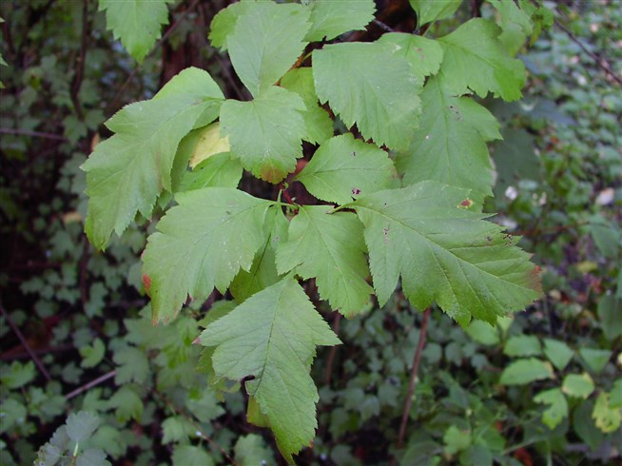
Царство: Растения (Plantae)  Отдел: Цветковые (Magnoliophyta)  Класс: Двудольные (Dicotylédones)  Порядок: Бересклетоцветные (Celastrales)  Семейство: Бересклетовые (Celastraceae)  Род: Бересклет (Euonymus)  Вид: Бересклет европейский (Euonymus europaeus)  Ареал произрастания и распространения  В дикой природе произрастает в Западной Европе, европейской части России, на Кавказе и в Крыму.  Морфологические признаки  Это растущее кустом дерево, иногда достигающее шестиметровой высоты. Молодые веточки зеленые, а с возрастом приобретают почти черный цвет. Постепенно на ветвях образуются характерные пробковые наросты. Темно-зеленые листья, достигающие 11 см, имеют яйцевидную (или обратнояйцевидную) форму. Осенью окрашиваются в различные красноватые оттенки. Прямостоячие соцветия-полузонтики состоят из 3-5 цветков, имеющих зеленовато-белую окраску. Цветут около месяца. Плод образует четырехстворчатую коробочку (до 3 см) темно-красного или насыщенно-розового цвета, в середине с оранжевым присемянником. | 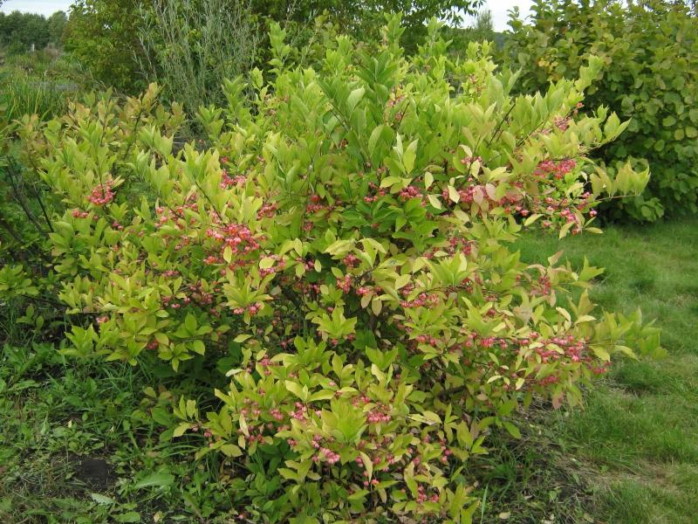
Царство: Растения (Plantae)  Отдел: Цветковые (Magnoliophyta)  Класс: Двудольные (Dicotylédones)  Порядок: Розоцветные (Rosales)  Семейство: Розовые (Rosaceae)  Род: Шиповник обыкновенный (Rosa canina)  Ареал произрастания и распространения  Шиповник распространён по всему миру, его густые колючие заросли можно встретить в лесу и на лугу, по берегам рек и в горах, в садах и парках.  Морфологические признаки  Растение достигает в высоту 2 м. Куст представляет собой многочисленные тонкие прутьевидные ветви с блестящей багряно-красной корой.  Характерной чертой растения из семейства розоцветных является наличие изогнутых шипов, расположенных при основании листьев.  Листья спиральные, непарноперистые с приросшими к черешку прилистниками, голые, иногда с редкими волосками, зеленые или сизоватые, длиной 8-10 см.  Цветки правильные, собраны в метельчатые или щитковидные соцветия, иногда одиночные, обоеполые. Лепестков 5 - бело-розовые, белые или ярко-розовые. Чашелистики до 20-25 мм, широколанцетовидные, рано опадающие, с густыми перистыми придатками, сверху голые, снизу с густыми короткими волосками, после цветения прижаты к нижней части плода.  Плод - гипантий, оранжево-красный, широкоовальный, реже шаровидный или удлиненноовальный, образуется за счет разрастания цветоложа. Внутренние стенки плода густо усеяны короткими, жесткими волосками, среди которых расположены многочисленные твердые плодики. | 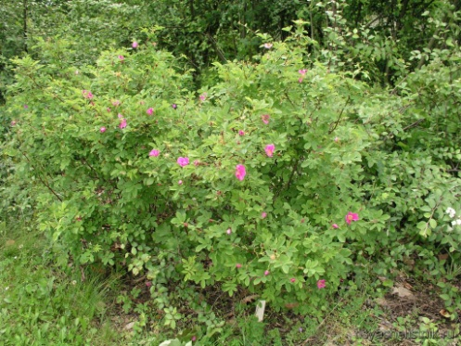
Царство: Растения (Plantae)  Отдел: Цветковые (Magnoliophyta)  Класс: Двудольные (Dicotylédones)  Порядок: Букоцветные (Fagales)  Семейство: Берёзовые (Betulaceae)  Род: Лещина (Corylus)  Вид: Лещина обыкновенная (Corylus avellana)  Ареал произрастания и распространения  На территории Украины, Беларуси и в европейской части Российской Федерации встречается повсеместно на хорошо увлажнённых почвах, как подлесок в смешанных светлых лесах, среди кустарников, на вырубках.  Морфологические признаки  Листопадный кустарник, изредка деревце высотой до 3–6 м. Часто у растения много прямых, поднимающихся вверх стволов. Кора серая. Листья очередные, короткочерешковые, округлые или широкообратнояйцевидные, по краю двоякозубчатые, длиной 5–10 см, мягко опушены по жилкам. Сверху листья тёмно-зелёные, снизу - светлее.  Цветки однополые, мужские — в соцветиях-серёжках длиной до 10 см, женские — в цветочных почках, с малиновыми рыльцами в виде кисточек. Растение долго цветёт в марте — апреле, до распускания листьев. Иногда лещина начинает цвести в декабре. Цветочная пыльца разносится ветром.  Плод — коричневато-жёлтый орех, сидящий в обёртке из листочков — плюске. Эта обёртка может быть в форме трубки или колокола. Орехов в кистях по два — четыре. Плоды созревают начиная с сентября. | 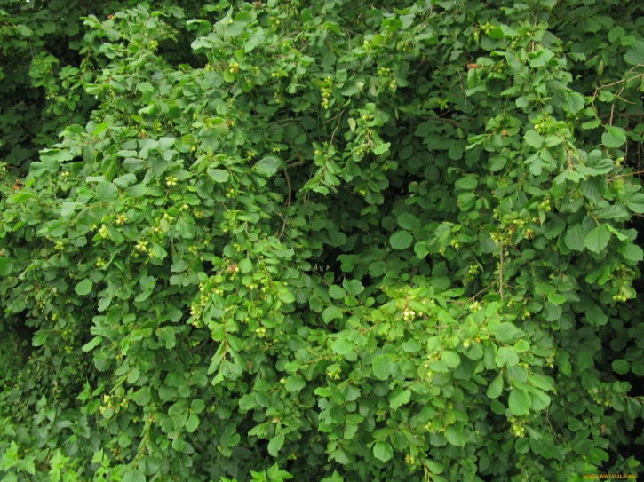
Травы
Царство: Растения (Plantae)  Отдел: Цветковые (Magnoliophyta)  Класс: Двудольные (Magnoliopsida)  Порядок: Перечноцветные (Piperales)  Семейство: Кирказоновые (Aristolochiaceae)  Род: Копытень (Asarum)  Вид: Копытень европейский (Ásarum europaéum)  Ареал произрастания и распространения:  В России широко распространён в лесной и лесостепной полосе Европейской части и на юге Западной Сибири. Растёт в хвойных, широколиственных и хвойно-широколиственных тенистых лесах.  Морфологические признаки  Многолетнее вечнозелёное травянистое растение высотой до 10 см. Корневище ползучее, ветвистое. Стебель ползучий. Листья широкопочковые, длинночерешковые, цельнокрайные, сверху темно-зеленые, блестящие, снизу матовые, более бледные, обычно сохраняются всю зиму. Цветки снаружи буроватые, внутри темно-пурпурные, одиночные, верхушечные, с двумя листьями. Околоцветник простой, колокольчатый, зеленовато-пурпуровый, трехраздельный. Тычинок 12 с удлиненным в шиловидный отросток связником. Пестик с нижней завязью, столбиков 6, сросшихся при основании в бороздчатую колонку, вверху расширенную с шестилучевое рыльце. Плод копытня европейского — шестигнездная коробочка с остатками засохшего околоцветника на верхушке. Семена серовато-бурые, мелкоморщинистые. Цветет в мае, плоды созревают в июне. Копытень европейский имеет специфический острый запах. | 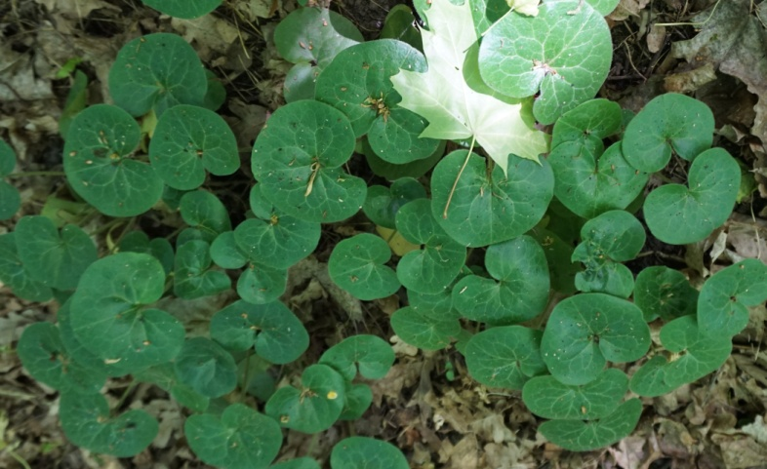
Царство: Растения (Plantae)  Отдел: Цветковые (Magnoliophyta)  Класс: Двудольные (Dicotylédones)  Порядок: Бурачникоцветные (Boraginales)  Семейство: Бурачниковые (Boraginaceae)  Род: Медуница (Pulmonaria)  Вид: Медуница лекарственная (Pulmonaria officinalis)  Ареал произрастания и распространения  Растёт в лесах Центральной и Восточной Европы, на лугах и в болотистых местах Британских островов. На территории России растет в лесах на Кавказе, в западных областях Белоруссии и Украины.  Морфологические признаки  Многолетнее травянистое растение высотой до 30 см. Стебель прямостоячий, ветвистый, шероховатый, с мелкими сидячими шерстистыми листьями.  Прикорневые листья сердцевидно-яйцевидные, длинночерешковые. Стеблевые листья мельче прикорневых, очередные, сидячие. Все листья медуницы белопятнистые, шершавые, покрыты пушком.  Цветки – колокольчики, расположены на концах ветвей. Трубчатые венчики вначале яркие, розово-малиновые, привлекают пчел и шмелей.  В течение одной-двух недель на мохнатом толстом стебле, кроме малиновых цветков, появляются синие, фиолетовые колокольчики. Нектар имеется только у розово-малиновых цветков. Опыленные насекомыми цветки теряют свою яркость.  Цветет в апреле-мае. Цветки расположены на концах стеблей и собраны в завитки. Плоды состоят из 4 орешков, округло-яйцевидных, заостренных. | 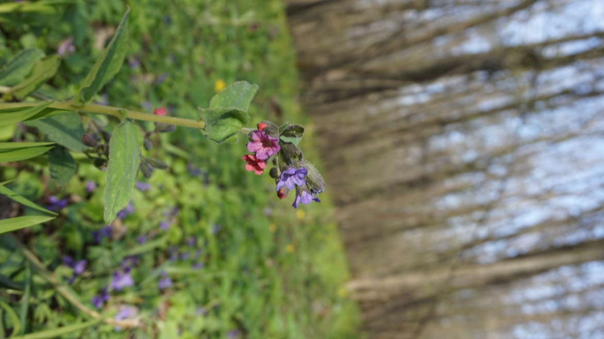
Царство: Растения (Plantae)  Отдел: Цветковые  (Magnoliophyta, или Angiospermae)  Класс: Однодольные (Dicotylédones)  Порядок: Спаржецветные (Asparagales)  Семейство: Спаржевые (Asparagaceae)  Род: Купена аптечная (Polygonátum odoratum)  Ареал произрастания и распространения  В России встречаются в европейской части, на Дальнем Востоке и Кавказе.  Растут по лесам, зарослям кустарников, лугам и склонам.  Морфологические признаки  Многолетнее травянистое растение с толстым узловатым корневищем. Подземная часть его живет несколько лет, в зиму полностью отмирает лишь ботва-стебель и листья. Корневище в почве располагается горизонтально, давая по весне несколько побегов. Стебель высотой 30–60 см узловатый, гранистый, крепкий, вверху дуговидно-согнутый. Каждый год отмершие стебли оставляют на своем толстом узловатом корневище круглые следы, углубления. Листья, обращенные в одну сторону, вниз, очередные, продолговато-овальные или яйцевидные, стеблеобъемлющие, сверху – зеленые, снизу – сине-зеленые. Цветки белые или светло-пурпуровые, неправильные, ароматные, поникающие, располагаются по 1–2 в пазухе листьев. Околоцветник простой, из 6 сросшихся в трубочку листочков и с 6 зеленоватыми зубчиками. Тычинок 6, прикрепленных к середине трубочки, пестик 1, с верхней трехгнездной завязью. Ее белые цветки, словно сережки-подвески, располагаются на смотрящей вниз стороне стебля. Плод – ядовитая синевато-черная ягода. Цветет в мае – июне, плоды созревают в августе. | 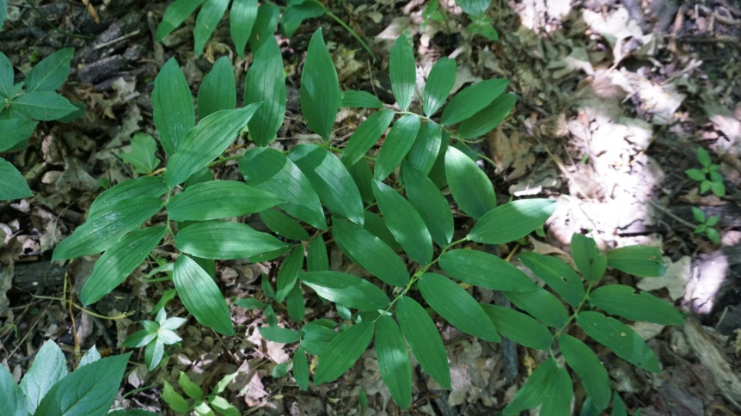
Царство: Растения (Plantae)  Отдел: Цветковые (Magnoliophyta)  Класс: Двудольные (Magnoliopsida)  Порядок: Зонтикоцветные (Apiales)  Семейство: Зо́нтичные (Umbellíferae)  Род: Сныть (Aegopódium)  Вид: Сныть обыкнове́нная (Aegopódium podagrária)  Ареал произрастания и распространения:  Распространена практически во всех районах Европы, в Западной и Восточной Сибири, на Кавказе и в Саянах, в горных районах Казахстана и Средней Азии. В Украине растет в лесной и лесостепной зонах.  Морфологические признаки  Многолетнее травянистое корневищное растение. Стебель, как правило, голый или короткоопушенный, слегка бороздчатый, высотой до 1 м. Прикорневые листья простые дважды-тройчатые с черешками длиной до 40 см. Длина листовых пластинок достигает 10–30 см, ширина — 15–35 см. Сегменты листа удлиненно-яйцевидные, с остро-пильчатым краем, заостренные, в основании закругленные, клиновидные или неравнобокие, 4–12 см в длину и 1,5– 7 см в ширину на коротких черешках. Ближе к верхушке размеры листовых пластинок постепенно уменьшаются, а их строение упрощается до тройчатых.  Цветки белые, мелкие, в многолучевых зонтиках, расположенных на концах побегов. Чашечка с незаметными зубцами.  Плоды продолговатые, слегка сжатые с боков, 3–4 мм длиной. Цветет в июне-июле. Плодоносит в июле-августе. | 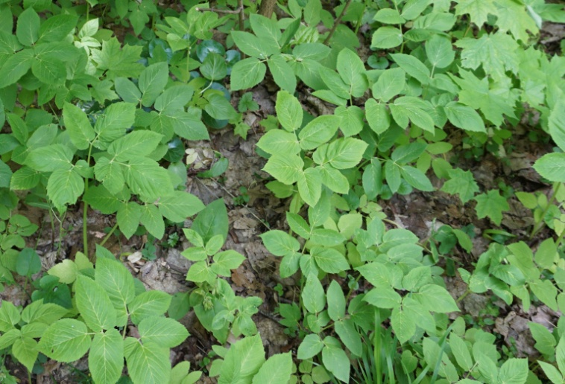
Царство: Растения (Plantae)  Отдел: Цветковые (Magnoliophyta)  Класс: Двудольные (Magnoliopsida)  Порядок: Гвоздичноцветные (Caryophyllales)  Семейство: Гвоздичные (Caryophyllaceae)  Род: Звездчатка (Stellaria)  Вид: Звездчатка лесная (Stellaria holostea)  Ареал произрастания и распространения:  Распространено в Европейской части России, встречается в Сибири. Произрастает звездчатка преимущественно на лесной территории, ее можно увидеть и среди некоторых кустарников.  Морфологические признаки  Многолетнее травянистое растение с тонким ползучим корневищем. Стебли приподнимающиеся, 20-35 см (иногда до 60 см) высотой, в верхней части ветвящиеся, четырёхгранные, гладкие, в узлах жёстковолосистые.  Листья узколанцетной формы, с заострённым концом, супротивные, сросшиеся основаниями, по краю и по средней жилке с нижней стороны жёсткореснитчатые, 4-9 см длиной и не более 1,3 см шириной.  Цветки собраны в рыхлый полузонтик по 3-30, на короткоопушённых цветоножках до 4 см длиной. Чашелистики гладкие, острые, как правило, 7-10 мм длиной. Лепестки белого цвета, в числе пяти (иногда венчик редуцирован), разделённые на две доли линейно-продолговатой формы до половины, вдвое превышают чашечку по длине. Рылец пестика три, тычинок, как правило, десять.  Плоды - шаровидные коробочки 5-6 мм длиной, немного длиннее чашечки. Открываются тремя створками, затем каждая распадается ещё на две. Семена 2-3 мм в диаметре, почковидные, красно-коричневые. | 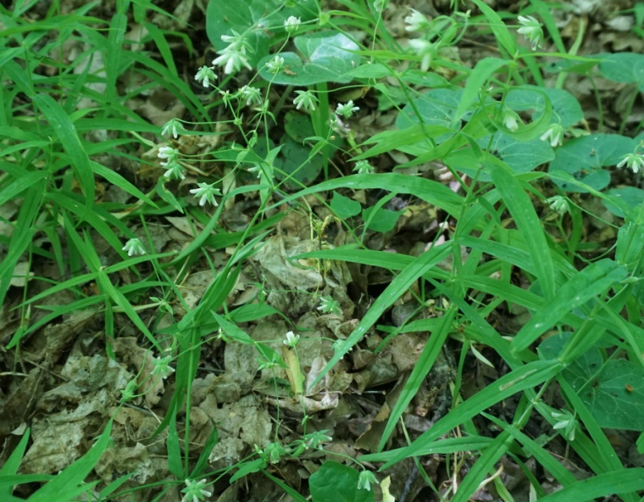
Царство: Растения (Plantae)  Отдел: Цветковые (Magnoliophyta)  Класс: Двудольные (Magnoliopsida)  Порядок: Лютикоцветные (Ranunculales)  Семейство: Лютиковые (Ranunculaceae)  Род: Ветреница (Anemone)  Вид: Ветреница лесная (Anemone sylvestris)  Ареал произрастания и распространения:  На территории России растет вплоть до тундровой зоны. Часто можно увидеть в диких условиях Сибири как Западной, так и Восточной. Также места обитания — Якутия, Амурская область, Кавказ и предкавказская зона.  Морфологические признаки  Многолетнее травянистое растение с мощным вертикальным или косым корневищем, с мочковатой корневой системой. Прикорневых листьев от 2 до 6, они с длинными черешками, которые густо опушены мягкими длинными волосками.  Листовая пластинка рассеченная, также покрыта волосками, прижатыми к поверхности, сверху волоски реже, снизу листа – гуще.  Прямостоячие стебли ветреницы опушены такими же волосками, как и на черешках листьев, ближе к верхушке опушение становится особенно густым. Стеблевые листья начинают расти выше середины цветоноса. Пластинки стеблевых листьев такие же по форме, как и у прикорневых, но сидят на более коротких черешках длиной 1 – 2 см.  Цветы достаточно крупные – от 3,5 до 7 см диаметром. Листочки околоцветника эллиптической или обратно-яйцевидной формы, чисто белые, с нижней стороны слегка фиолетовые и густо опушенные прижатыми волосками. Желтые тычинки значительно короче белых листочков околоцветника. Пестики яйцевидной формы. По окончании цветения Анемона лесная дает многочисленные мелкие плодики, сплюснутые, с коротким носиком, также снабженные беловойлочными волосками. | 